Обеспечили безопасность заплыва любителей зимнего плавания в Серебряном Бору
15.12.2021
Обеспечили безопасность заплыва любителей зимнего плавания в Серебряном Бору
Праздник под названием «Московская верста» собрал около 50 участников. Столичные моржи состязались в заплывах на дистанциях в 100, 200 и 500 метров. Обеспечивали безопасность мероприятия работники поисково-спасательной станции «Озеро Бездонное». Дежурная смена спасателей внимательно следила, чтобы не произошло каких-либо происшествий. Кроме того, в заплыве принял участие и спасатель ПСС «Озеро Бездонное» Дмитрий Чуносов.
Событие организовано в честь Героя Советского Союза, легендарного пограничника Никиты Фёдоровича Карацупы. За 20 лет службы в пограничных войсках он задержал 338 нарушителей границы и уничтожил 129 шпионов и диверсантов, не сложивших оружие, принимал участие в боях на фронтах Великой отечественной, участвовал в восстановлении западной границы СССР, был трижды ранен. А в 1962 году Н.Ф. Карацупа учредил Федерацию закаливания и зимнего плавания города Москвы.
«Федерация закаливания и зимнего плавания и Клуб моржей Серебряного Бора долгие годы тесно сотрудничает с Московской городской поисково-спасательной службой на водных объектах. С работниками ПСС «Озеро Бездонное» мы проводим совместные мероприятия по обеспечению безопасности и соблюдению правил поведения на воде, – комментирует, Председатель Клуба моржей Серебряного бора и Председатель Федерации закаливания и зимнего плавания Андрей Замыслов. – Благодарим за помощь и содействие в подготовке, проведении и сопровождении наших мероприятий, в том числе тренировок и соревнований. Только в прошлом зимнем сезоне, спасатели ПСС «Озеро Бездонное» обеспечили безопасность купания более тысячи любителей зимнего плавания».
В условиях непростой эпидемиологической ситуации в столице, мероприятие прошло с соблюдением необходимых мер безопасности, а участники имели сертификаты и QR-коды о проведённой вакцинации.
Фотографии Елены Корчагиной и Полины Гневко
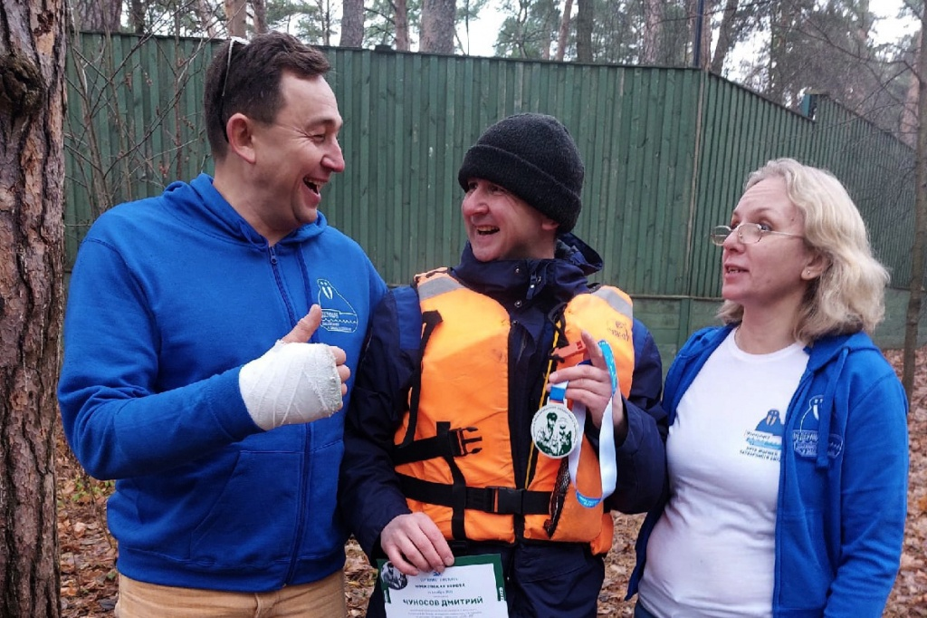

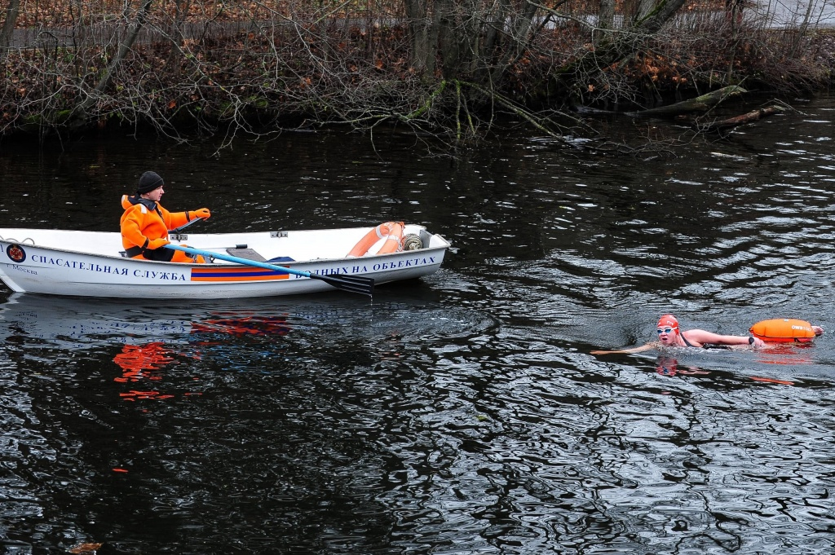
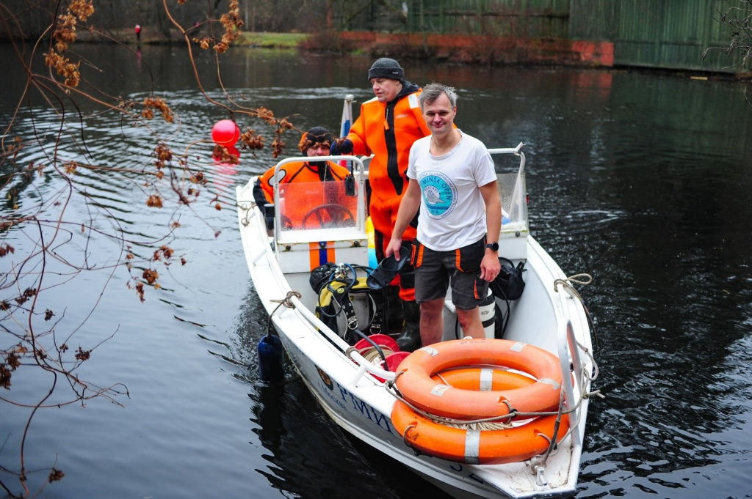

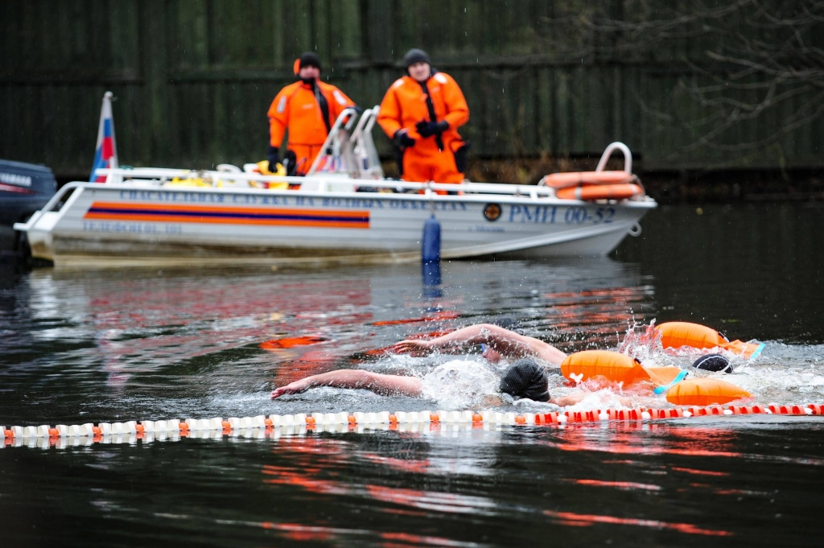


Адрес страницы: http://mgpss.mos.ru/presscenter/news/detail/10474118.html
ГКУ «Московская городская поисково-спасательная служба на водных объектах»

